**КИЇВСЬКИЙ НАЦІОНАЛЬНИЙ УНІВЕРСИТЕТ  
IМЕНI ТАРАСА ШЕВЧЕНКА**

Факультет комп’ютерних наук та кібернетики

Кафедра інтелектуальних програмних систем

**Кваліфікаційна робота**

**на здобуття ступеня бакалавра**

за спеціальністю 121 Програмна інженерія

на тему:

**РОЗРОБКА ІГРОВОГО РУШІЯ   
З ФІЗИЧНОЮ СИМУЛЯЦІЄЮ ЧАСТОК**

Виконав: студент 4-го курсу

Шатохін Максим Сергійович

(підпис)

Науковий керівник:

кандидат фізико-математичних наук, доцент

Ліндер Ярослав Миколайович

(підпис)

Засвідчую, що в цій курсовій роботі

немає запозичень з праць інших авторів

без відповідних посилань.

Студент

(підпис)

Роботу розглянуто й допущено до захисту

на засіданні кафедри інтелектуальних

програмних систем

«____» _______________ 2021 р.,

протокол № ___

Завідувач кафедри

О. І. Провотар

(підпис)

КИЇВ-2021

РЕФЕРАТ

ЗМІСТ

ВСТУП

**Оцінка сучасного стану об’єкта розробки.** Індустрія відеоігор одна з наймолодших на ринку. Здається, ще нещодавно невеличка компанія Atari випустила першу у світі гру Pong, а вже п’ятдесят років по тому, значно складніші ігри студенти створюють на своїх лабораторних заняттях. За даними з порталу Review42 [x] станом на дві тисячі шістнадцятий рік в комп’ютерні ігри зіграло близько двох с половиною мільярдів людей, що на той час становило третину населення Землі. При чому, більш ніж сімдесят відсотків з них, незважаючи на розповсюджені в нашій країні стереотипи, приходяться на дорослу частину населення. В країнах Європи та в Америці відеоігри вже зовсім перестали сприйматися, як щось сугубо дитяче. Турніри з кіберспортивних дисциплін, де люди змагаються між собою безпосередньо в комп’ютерних іграх, збирають більше глядачів, аніж світові чемпіонати з футболу, а річний виторг індустрії кожного року пране наздогнати одну з найприбутковіших – індустрію кіно [x].

Виходячи з наведених даних, можемо з великою впевненістю заявити, що, станом на сучасний день, люди прагнуть насолоджуватися відеоіграми. Це підштовхує до думки про розробку власного конкурентоспроможного додатку, яка, зазвичай, починається безпосередньо з написання ігрового рушія.

**Актуальність роботи та підстави для її виконання.** Люди вже пів століття займаються створенням відеоігор, з кожним разом вдосконалюючи методи їх розробки. Так, до дев’яностих, двовимірні ігри у жанрі платформер вважались еталонними, і всі продукти, випущенні до того часу, робились схожими за геймплеєм одна на одну, слідуючи «перевіреній формулі» [x]. Однак все змінилось, коли двоє ентузіастів написали першу тривимірну гру – DOOM, серія якої і по сей день вважається культовою. Так, і по сей день, з кожним новим додатком, розробники намагаються додати в свій витвір щось нове.

Втім, розробка ігор довгий і важкий процес, який, зазвичай, займає декілька років, а написання рушія для гри потребує навіть більшу купу часу. Через це компанії-розробники таких додатків намагаються використовувати зручний їм рушій якнайдовше, аби швидше випускати кінцеві продукти. Проте ігровий рушій має задовольняти вимогам ринку, та підтримувати той функціонал, який необхідний для розробки великих ААА проектів. Це призводить до того, що кожного разу старий рушій, наче будинок з надбудовами та прибудовами, доповнюють новими елементами, перетворюючи їх на амальгаму різного коду. Так, одні з найвідоміших ігрових рушіїв, як Unity чи Unreal Engine існують вже більш як десять років, і рішення які були використані при їх створенні, вже зовсім не актуальні.

Через це більшість незалежних розробників більше схиляються до написання власного рушія, який би зміг задовольнити усі їх потреби та потреби ринку. До того ж, немалою перевагою є і те, що ніхто краще не розбирається у рушії, аніж його розробник, що для останнього може на чимало скоротити необхідний для розробки додатку час.

**Мета і завдання роботи.** Метою кваліфікаційної роботи є ознайомлення з етапами розробки ігрового рушія та аналіз таких продуктів, що вже існують на ринку. Дослідження процесів проектування та архітектурних рішень для додатка. Розширення знань в області фізики руху, взаємодії об’єктів та вищої математики, використання здобутого досвіду при написанні власного проекту.

**Об’єкт, методи й засоби дослідження або розроблення.** Об’єктом розроблення програмного засобу є створення коректного фізичного простору, підпорядкованому фізичним законам.

Під час розробки використана система руху твердих тіл, що базується на основних законах механіки, відкритих у сімнадцятому сторіччі Ісааком Ньютоном. Вони називаються Трьома законами руху Ньютона й описують взаємодію між об’єктами у системі, та силами, що впливають на цю систему.

**Можливі сфери застосування.** Кінцевий продукт може використовуватись як програмне забезпечення для створення ігор, або помічник для візуалізації фізичної взаємодії тіл.

РОЗДІЛ 1. ЯК ВЛАШТОВАНІ ІГРИ

1.1 Що таке гра?

Термін гра відноситься до тих слів, яким складно дати визначення, адже середньостатистична людина розуміє його на інтуїтивному рівні. Але зазвичай перше, що приходить на згадку, намагаючись все ж таки дати тлумачення терміну – ігри, в які ми грали ще в дитинстві, такі як звичайні схованки чи квач, або деякі з азартних ігор, по типу Покера чи Дурня. Також багато людей, намагаючись дати визначення, пробують описати їхні найулюбленіші настільні ігри (рисунок 1.1), приводячи за приклад шахи чи Монополію. І звісно не треба забувати про комп’ютерні ігри, гральні автомати чи рулетку або ж воєнні ігри, які також мають своїх прихильників.

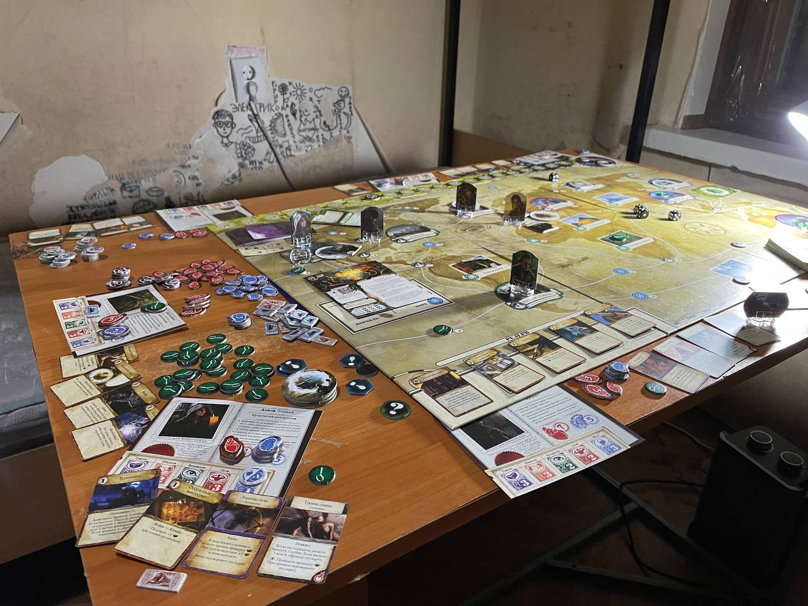

Рисунок 1.1 – Настільна гра Древній Жах, в яку грав автор замість написання диплому

Проходячи курс з теорії ймовірності студенти зустрічаються з теорією ігор, підрозділом прикладної математики. Вона намагається математично визначити найбільш успішну поведінку суб’єктів в стратегічних ситуаціях, вибір яких безпосередньо залежить від вибору інших учасників. Ця галузь дає визначення багатьом термінам, які використовуються в іграх, таких як кооперативні/некооперативні, паралельні/послідовні або ж ігри з нескінченним числом ходів. Вони прикривають завісу на математичну складову ігор, та допомагають розробникам чи гейм дизайнерам зробити ігровий процес цікавим та захоплюючим.

Граючи ми розгадуємо ці формули, механіку роботи гри й її принципи, які лежать в основі здобуття перемоги. Саме це приносить найбільшу насолоду і є головною складовою частиною гри. Так вважав і Раф Костер, який у своїй книзі Теорія Веселого Гейм Дизайну дає їй визначення, як «інтерактивний досвід, який надає гравцеві зростаючу послідовність викликів підпорядкованих шаблону, подоланню якого обучається гравець і в кінці кінців майстерно їм оволодіває». В цьому і є таємниця ігор, адже вони, як і жарти, стають веселими тільки коли починаєш їх розуміти.

1.2 Поняття відеогри

Відеоігри, насправді, існують вже близько сторіччя. Ще у одна тисяча дев’ятсот сорок сьомому році, з’являлися такі їх попередники, як шахова комп’ютерна програма чи розважальний прилад з електронно-променевою трубкою. Їх використовували в рамках військового проекту, мета якого була створити пристрій, що міг би передбачати дії супротивника. Нерідко відеоігри в повсякденному житті люблять називати комп’ютерними іграми, втім, як ми бачимо, вони не тільки існували раніше за персональні комп’ютери, а навіть сприяли розвитку останніх.

На сьогодні існує велике різноманіття відеоігор, проте, незважаючи на їхні особливості, безпосередню більшість з них можна охарактеризувати визначенням, яке дали їм спеціалісти з програмної інженерії, а саме –*інтерактивною агентно-модульованою комп’ютерною симуляцією з системою м’якого реального часу*.

Середовище, в якому відбуваються події під час гри, будь то частина реального всесвіту, або ж видуманого, це – математично змодельований простір. Він являє собою апроксимовано спрощену модель реальності, щоб останньою міг легше маніпулювати комп’ютер. Адже відтворення поведінки усіх атомів, кварків чи квантів об’єктів – непід’ємна задача для сучасних комп’ютерів. Отже по своїй сутності це і є те, що називається *симуляцією*.

*Системами реального часу* називають такі програми, які повинні оброблювати інформацію у зовнішньому середовищі за певний час, щоб підтримувати з останнім постійну безперервну взаємодію. Такі обмеження суттєво необхідні для відеоігор, адже вони зобов’язані коректно реагувати на усі можливі дії гравця, щоб не порушувати його враження від симуляції. Для охарактеризування задачі такої системи вводять декілька ключових термінів:

1. Дедлайн – критичний термін, коли потрібно відреагувати на запит із зовнішнього середовища. Для ігрових рушіїв це найважливіші і ключові обмеження, необхідні для підтримки коректної роботи відеогри, запобігаючи виникненню затримки відображення, що називаються лагами, або ж неправильну поведінку гри, також відому як баги. Так, наприклад, візуальна складова гри, або ж екран, повинен оновлюватись тридцять разів на секунду, щоб створити ілюзію руху об’єктів. Таке значення пов’язане з властивістю людського ока розпізнавати до дванадцяти окремих зображень за секунду, а далі, при збільшенні їх кількості, трактувати їх як рух тіл. Фізичне ж ядро, яке буде розглянуте у наступних розділах, має оновлюватись мінімум сто двадцять разів на секунду, щоб забезпечити стабільний фізичний стан об’єктів.
2. Латентність – час, необхідний на відгук системи. Для ігор він, зазвичай, варіюється в залежності від системи, яка оброблює запит. Так, для інтерфейсу користувача, цей час повинен бути мінімальним. Зазвичай такі запити виконуються одразу ж, на тому самому фреймі. А ось для зміни локації гри, тобто перебудови усього ігрового простору може знадобитись набагато більше часу. Через це в таких ситуаціях розробники направляють усі ресурси на обробку важкої задачі, а користувач має змогу бачити смугу загрузки.
3. Джитер – небажане затримка при виконанні запиту з зовнішнього середовища. Зазвичай є великою проблемою, адже негативно впливає на враження від ігрового процесу, тому розробники намагаються запобігати його виявленню. Для цього використовується кешування або ж різноманітні алгоритми оптимізації.

Залежно від впливу порушень цих обмежень на симуляцію відрізняють також системи жорсткого та м’якого реального часу. Відповідно для них порушення призводить до повної відмови системи, або ж до зниження її якості роботи. Через це відеоігри зачисляють до *м’яких*, адже пропущенні дедлайни в них не є катастрофічними, і зазвичай ніяк погано не впливають на гравця.

*Агентно-модульована* симуляція означає те, що ми розглядаємо об’єкти з певною поведінкою, іменовані агентами, та їх взаємодію один з одним. Цю модель описують як «об’єднане більше за суму окремих частин», іншими словам, що моделюючи нескладну поведінку окремих суб’єктів можливо створити повноцінну комплексну систему, яка вже в свою чергу підпорядковуються складним законам. Така модель явно відслідковуються у тривимірних рольових іграх, де кожен актор у світі має індивідуальну певну поведінку, що, разом з іншими акторами, доповнює собою екосистему гри.

Здатність адаптуватися, відповідати на дії гравця, підлаштовувати свою історію та світ під глядача у реальному часі робить ігри *інтерактивними*, тобто зосередженими на взаємодії безпосередньо між гравцем і грою.

1.3 Передумови виникнення ігрового рушію

В золоту епоху гральних автоматів, коли найпопулярнішими іграми були PacMan та Street Fighter, ніхто не замислювався над можливим відокремленням рушія від безпосередньо гри. Розробка останніх займала небагато часу, максимум до декількох місяців, а випускали їх одноразово на картриджах без можливості модифікації. Технології розробки в ті часи розвивалися з неймовірною швидкістю (рисунок 1.2), і, поспішаючи за новими тенденціями, компаніям було вигідніше писати кожну нову гру з чистого листа.

Так, термін «ігровий рушій» вперше виник у середині дев’яностих, разом із тривимірною грою DOOM, розробленою id Software. Це був другий подібний проект компанії, і вони хотіли його розвивати надалі. Через це розробники прийшли до рішення про розподіл додатку на головне ядро, та безпосередньо елементи гри. До першого віднесли прорахунок об’єктів у просторі, виведення гри на екран, виявлення зіткнень та аудіо-систему. До другого – ключові механіки та унікальні складові Doom. Це була одна з перших ігор розроблених під платформу персональних комп’ютерів. Поширювана через мережу інтернет вона миттєво захопила увагу мільйонів людей в усьому світові. До того ж, при купівлі гри, ти отримував і рушій, який дозволяв будь кому спробувати себе, як розробника відеоігор.

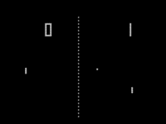 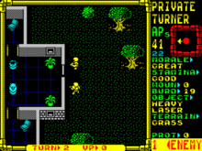

а) б)

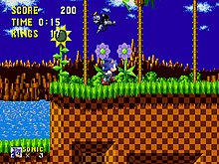 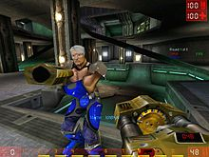

в) г)

Рисунок 1.2 – Скріншоти ігор різних десятирічь: а – 70-ті; б – 80-ті; в – 90-ті; г – 00-ві

Надалі почала з’являтися велика кількість ігрових рушіїв, які могли б задовольнити різним потребам розробників. Проте ніхто більше не мав бажання викладати їх задарма на увагу публіки, однак підтримувати довголіття гри було можливим тільки за участю фанатів. Так наприкінці дев’яностих для гри Quake III була розроблений спеціальна скриптова   
мова – Quake C. Це дозволило писати гравцям власні скрипти, які могли змінювати логіку оригінальної гру до непізнаванності. Такі можливості надалі перейняли й інші рушії, і тепер, завдяки системі модифікацій деякі ігри живуть десятками років.

1.4 Проблема ідеального ігрового рушія

Ігровий рушій – серце і основна частина будь якого ігрового додатку. Він має можливість контролювати усі його складові, через що для розробників спрощується процес створення продукту на низькому, прикладному рівні. Однак межу, що розділяє відеогру від її рушія, не завжди можна виділити прозоро. Один рушій чітко знає, як малювати конкретний ігровий об’єкт, а інший лиш оперує абстракціями, щоб малювати будь-які елементи за допомогою матеріалів або шейдерів. Жорстко вписані елементи в код проекту робить його подальше використання майже неможливим. Тому при розробці частіше використовують шаблон керованої даними архітектури. Завдяки ньому вихідний код хоч і відокремлений від зовнішніх файлів, проте програма спроектована так, що її логіка повністю залежить і керується ними. Це те, що зазвичай відрізняє ігровий рушій від безпосередньо гри, або ж її елементів.

Слідуючи архітектурі керованій даними розробники намагались зробити ігровий рушій якомога більш абстрактнішим. Однак, нажаль, чим більші різновиди ігор вони намагались охопити, з тим більшими проблемами стикалися. Так, наприклад, для коректної роботи гри, у закритих приміщеннях, треба реалізовувати алгоритм бінарного ділення простору, щоб об’єкти, які знаходяться за стінами, або за межами камери не відображалися, і не навантажували процесор відповідно. А для ігор на відкритій місцевості треба використовувати інший підхід, а саме – зміни рівнів деталізації. Кількість трикутників, що використовують об’єкти поблизу нас повинна залишатись незмінною, а при віддаленні об’єкта значно зменшуватись, щоб також не навантажувати рушій. Таким чином розробники прийшли до висновку, про неможливість створення ідеального ігрового рушію, та вирішили, що краще підлаштовувати їх для окремих жанрів ігор (рисунок 1.3).

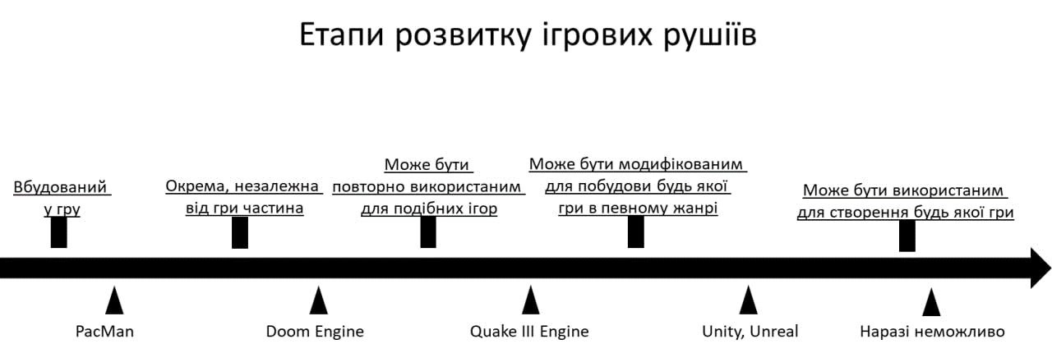

Рисунок 1.3

Так на сьогоднішній день різні рушії адаптовані під окремі види ігор, через що ефективніше виконують задачі, необхідні для функціонування відповідних ним додатків. Серед них можна виділити наступні:

1. Шутери від першого лиця (рисунок 1.4 а) – жанр, у якому, відповідно до його назви, ключовою механікою є орудування та стрілянина зброєю по супротивникам від першого лиця. До найвідоміших представників жанру можна віднести Half-Life, Quake, Battlefield, Call Of Duty та серію ігор від українських розробників S.T.A.L.K.E.R. До необхідних технологій при створенні такої гри відносять ефективне опрацювання тривимірного простору, детальну анімацію головного герою та зброї, чутливий контроль камери, миттєвий відгук на введення інформації з контролерів та розвинутий незалежний штучний інтелект;
2. Платформери (рисунок 1.4 б) – жанр, назва якого випливає з головної механіки гри, а саме у вправних стрибках між платформами. Типовими класичними представниками є Super Mario Bros, Celeste та, не менш відома, Run And Fire. З становленням ери тривимірних ігор асортимент платформерів значно розширився, включаючи тепер Uncharted, Super Mario World та серію Little Nightmares. До найважливіших задач при створенні такого жанру додатків відносять динамічну фізику об’єктів, підтримка зміни оточення, генерація випадкових рівнів, кінематичний рух камери та її колізія;
3. Стратегії (рисунок 1.4 в) – ігри, які є нащадками економічних воєнних настільних ігор. В них треба орудуючи своїм військом та доступними ресурсами будувати різного роду необхідні споруди та взяти верх любими можливими способами над усіма іншими опонентами. До найвідоміших представників належать Warcraft, Civilization, StarCraft та українська серія Cossacks. До необхідних при створенні технологій відносять підтримку обробки сотень акторів, змінну ландшафту світу та розвинутий штучний інтелект.
4. Масова багатокористувацька онлайн гри (рисунок 1.4 г) – жанр, до якого можна віднести будь-який додаток, що підтримує одночасний онлайн дуже великої кількості гравців на одному сервері. Зазвичай йде в доповнення до іншого виду гри, просто надаючи останнім суперництва або ж кооперативу. Найвідомішими прикладами є World of Warcraft, Eve Online, Ever Quest. При створенні таких додатків особливу увагу приділяють одночасній підтримці сесії для багатьох користувачів, синхронізації між ними, наповненню всесвіту та системі динамічних випадкових подій.
5. Інші жанри, такі як симуляції бійок, або файтинги, гоночні ігри, додатки з підтримкою віртуальної реальності, пазли та інші. Для кожного з них існують свої необхідні технології та обмеження, такі як точна система пошуку зіткнень для файтингів чи стереоскопічне відображення для ігор з віртуальною реальністю.

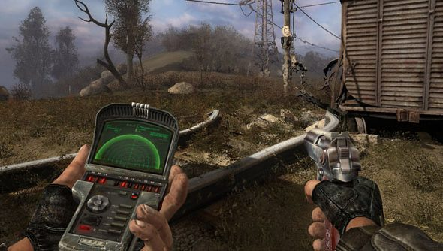 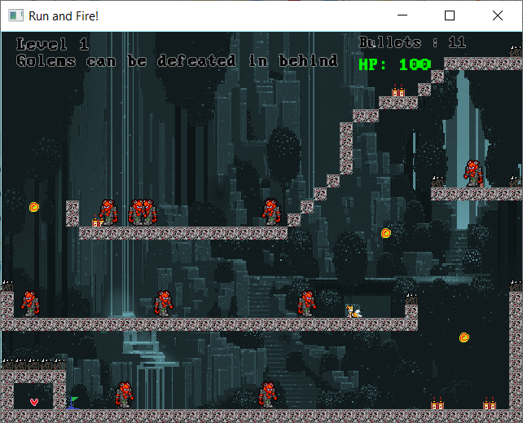

а) б)

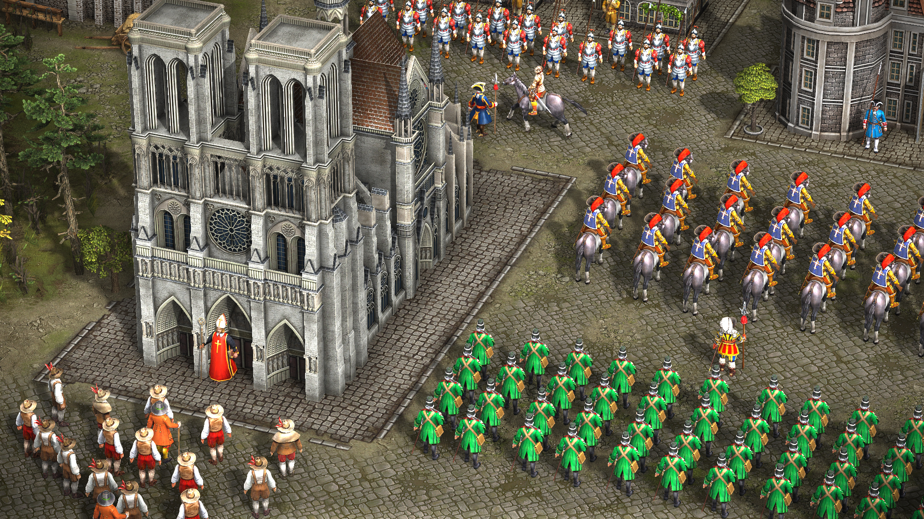 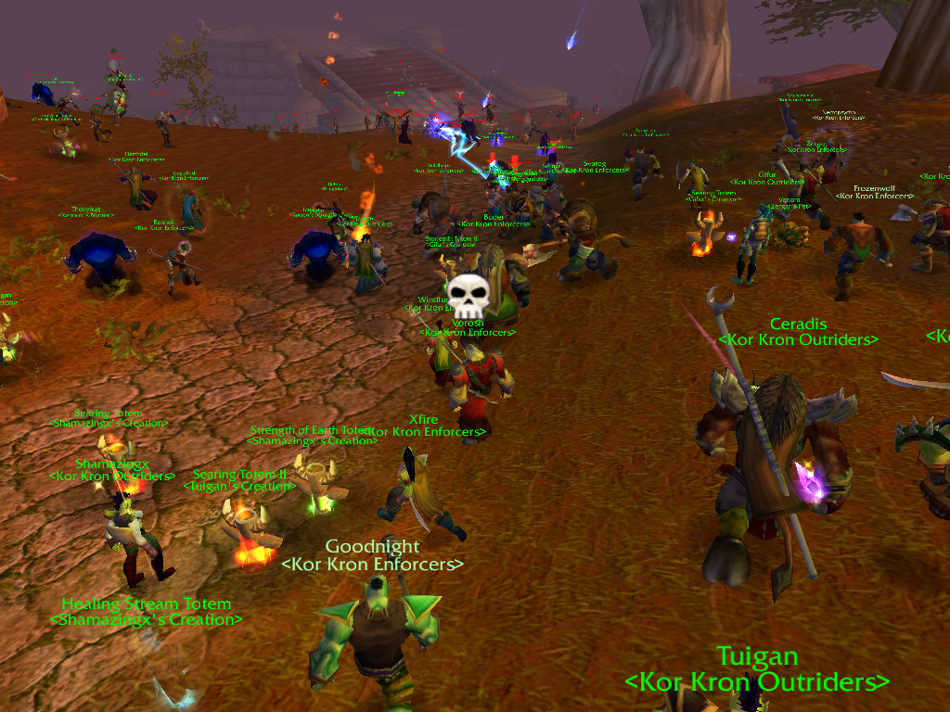

в) г)

Рисунок 1.4 – Скріншоти відеоігор за жанрами: а – шутер S.T.A.L.K.E.R.;   
б – платформер Run And Fire; в – стратегія Cossacks 3; г – МБОГ World of Warcraft

Втім різні за жанром ігри потребують різного часу для їх створення. Відповідно до цього, легких для розробки додатків, таких як головоломки чи платформери, на ринку безліч, а важких для створення проектів, наприклад з доповненою реальністю, майже немає. Від цього корелюється і ціна на такі продукти. Згідно порталу HowToMarketGame (рисунок 1.5) прибуток від інноваційних ігор чи якісних ААА проектів набагато більше ніж від усіх розроблених платформерів та пазлів разом. Саме за цієї причини більшість розробників рушіїв створюють їх виключно з підтримкою тривимірної графіки, доповненої чи віртуальної реальності та іншими інструментами, які допоможуть розроблюваним іграм не відступати від їхніх конкурентів, а вони, в свою чергу, отримали достатній прибуток. За цієї причини багато хто працюючи над двомірними проектами вимушені використовувати великі рушії, з безліччю непотрібних для них функцій, або ж намагатися створювати свій ідеальний рушій.

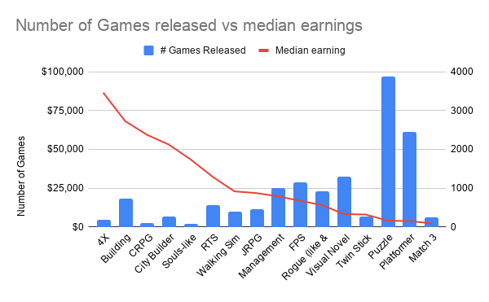

Рисунок 1.5 – Діаграма відповідності прибутку ігор по жанрам

1.5 Огляд існуючих ігрових рушіїв

Сучасна розробка відеоігор завжди починається з обрання чи написання рушія, який міг би задовольнити більшість потреб розробників. Чимало сучасних програм підтримують розробку одразу декількох видів ігор, мають підтримку багатокористувацького режиму, дають можливість писати скрипти у візуальних редакторах та багато іншого. Оскільки метою даної роботи є створення фізичного рушія для двовимірних ігор, були здебільшого розглянуті популярні додатки, що мають фізичне ядро та підтримують двовимірну графіку:

1. Unreal Engine – крос-платформний рушій розроблений компанією Epic Games Inc. Перша версія додатку була написана ще у одна тисяча дев’ятсот дев’яносто восьмому році, підтримуючи тільки розробку шутерів від першого лиця. Наразі вже існує четверта версія Unreal Engine, а на дві тисячі двадцять другий рік запланований вихід п’ятої. З кожною версією інструменти програми розширюються додаючи підтримки все більших різновидів ігор, нові технології для роботи з графікою, анімаціями, штучним інтелектом тощо. Одним з головних плюсів додатку є його безкоштовне розповсюдження, що дає змогу спробувати рушій майже будь-кому. А при купівлі ліцензії на рушій розробник отримає доступ до вихідних файлів, які зможе модифікувати згідно його потребам, що дає ще більшу свободу в розробці. Додаток має внутрішню візуальну скриптову мову Blueprints, а також HTML-5 реалізацію для створення браузерних ігор. Він містить інструменти для налаштування звуку, світла, шейдерів, анімацій та фізики. Однак останній підтримує тільки симуляцію жорстких тіл (рисунок 1.6). Ігрова логіка і безпосередньо сам рушій написані за допомогою мови C++. На Unreal Engine написані такі культові ігри як Bioshock і Bioshock Infinite, S.T.A.L.K.E.R. 2, Borderlands та Dishonored;
2. Unity – багатоплатформний рушій створений компанією Unity Technologies. Він був випущений у дві тисячі п’ятому році маючи за головну ціль залучити якомога більше людей до індустрії розробки відеоігор. Через це рушій був доступний майже на всіх відомих платформах того часу, поширювався умовно безкоштовно, включав дружелюбний графічний інтерфейс, та для розробки використовував більш простіший C#, а не C++, на якому був написаний. Окрім головних функцій, як підтримка фізики, анімацій, динамічного освітлення додаток також має багато інших потужних інструментів. Таких, наприклад, як редактор інтерфейсу користувача, генератор ландшафтів, компресія текстур, шейдерів та підтримка компіляції у JavaScript, що дає змогу завантажувати ігри у браузерах. Завдяки зручному інтерфейсу та інтуїтивному дизайну Unity отримав велику популярність серед починаючих незалежних та мобільних розробників. Так, станом на 2018 рік [x] на даному рушії було написано близько шістдесяти відсотків мобільних ігор. Серед найпопулярніших додатків можна відмітити Cuphead, Hearthstone, Monument Valley та Pokémon GO;

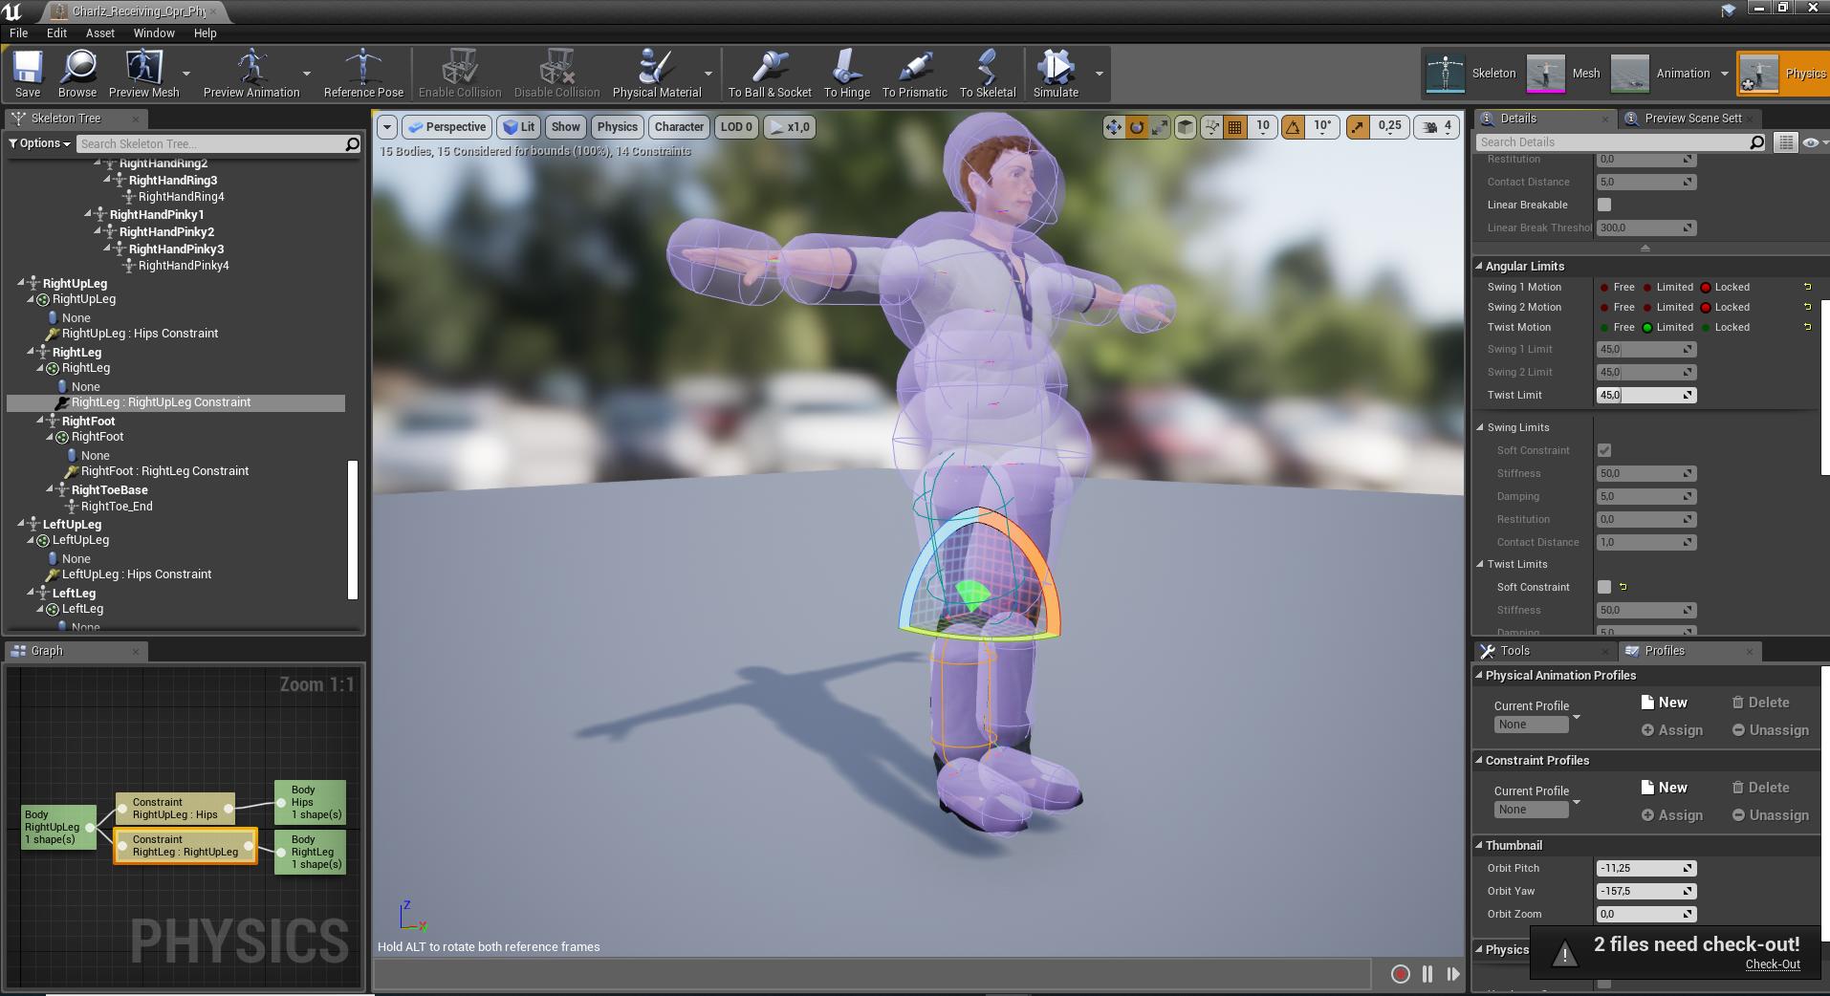

Рисунок 1.6 – Вікно налаштування фізичного тіла персонажа в Unreal Engine

1. CryEngine – рушій для створення ігор на персональні комп’ютери та консолі розроблений компанією Crytek. Він був розроблений у дві тисяча другому році для демонстрації нових технічних можливостей відеокарт NVIDIA. Проте розробники побачили в додатку потенціал, і зробили з нього повноцінний рушій з багатьма новими для того часу функціями. Так і нині CryEngine має в своєму розпорядженні чимало унікальних потужних інструментів. До них можна віднести автоматизоване створення маршрутів і доріг, редактор симуляції рідин, інструмент для створення анімацій лиць, систему процедурних анімацій, опромінюючий звук, глобальне освітлення в реальному часі, редактор матеріалів та багато іншого. Однак через таку велику кількість потужних систем зросла і складність для опанування рушія, через що його використовують зазвичай тільки для крупних ААА проектів. Таких як, наприклад, серія Far Cry, Crysis, Warface, Prey та The Climb. Для написання ігор використовується мова C++, на якій розроблено і сам рушій. Для написання скриптів останній має інтерпретатор мови Lua;
2. UbiArt – крос-платформний рушій розроблений компанією Ubisoft Montpellier у дві тисяча десятому році. Його ключовою відмінністю була підтримка векторної графіки та шістдесяти кадрів за секунду при розширенні Full HD. Однак через свою незвичність зв’язану з унікальною обробкою графіки їм було важко користуватися. Також рушій не передбачав створення скриптів за допомогою спеціальних мов, внутрішнього редагування матеріалів та подібних інструментів, що надавали інші додатки. Фізичне ядро рушія підтримувало симуляцію жорстких тіл. Проте через його унікальну графіку він приглянувся деяким розробникам і з його допомогою вийшли такі чудові ігри як Gravity Falls, Child of Light, Valiant Hearts: The Great War.

Так, як ми бачимо, більшість рушіїв зазвичай використовують стандартну фізичну симуляцію жорстких тіл, а упор роблять на графічну складову гри чи інноваційні інструменти розробки.

1.6 Висновки розділу

Людство грає в ігри з давніх давен, а їх відео адаптації захопили світ менш ніж за сторіччя. Наразі ринок налічує безмежну кількість ігор різних жанрів, і розробка кожної починається з обрання чи написання рушія. Останніх існує дуже багато і у кожного є свої плюси та мінуси, однак майже жоден з них не робить детальну симуляцію фізики, віддаючи перевагу графічній складовій.

РОЗДІЛ 2. УУУУ СУКА АРХІТЕКТУРА ХУЕ МОЕ

2.1 Будуємо рушій із гімна та палок